PUI
Laboratorio VI
App-FoodScout
Alvarez, Guido Sebastián
38.643.186
Universidad Nacional de Santiago del Estero
Facultad de Ciencias Exactas y Tecnologías

FoodScout es una aplicación que permite a los usuarios descubrir restaurantes cercanos utilizando geolocalización y consumiendo las APIs de Geoapify (Geocoding, Places, Routing) las cuales permitirán obtener información de los mismos como nombre del restaurante, dirección, categoría, distancia respecto al usuario, número de teléfono etc.
Aplicaciones exploradas: Yelp, TheFork y OpenTable.
Funcionalidades principales
- Consulta de información gastronómica.
Ofrece acceso a información relevante sobre cada restaurante, permitiendo a los usuarios conocer sus características.

- Interacción con la comunidad.
Incorpora funcionalidades que permiten a los usuarios compartir sus experiencias mediante calificaciones y reseñas, contribuyendo a generar información útil para otros usuarios.

- Personalización de la experiencia.
Los usuarios podrán organizar y acceder rápidamente a los restaurantes de su interés mediante herramientas de personalización, como la gestión de favoritos (colecciones).
Requerimientos de usuario y de sistema
- El usuario podrá explorar restaurantes disponibles en su entorno sin necesidad de iniciar sesión.
- El sistema deberá obtener la ubicación del dispositivo cuando el usuario autorice el acceso a la misma.
- El sistema deberá utilizar la ubicación obtenida para consultar restaurantes cercanos mediante la API a utilizar.
- El sistema deberá mostrar los restaurantes obtenidos en un listado.
- El sistema deberá permitir ordenar los restaurantes según la proximidad del usuario.

- El usuario podrá consultar información relevante sobre los restaurantes disponibles.
- El sistema deberá permitir seleccionar un restaurante del listado y mostrar la información disponible del mismo:
  - Nombre del restaurante.
  - Clasificación en formato 5 estrellas, entre paréntesis la cantidad de reseñas y también la posibilidad de poder verlas.
  - Dirección (calle y número).
  - Distancia en kilómetros.
  - Días y horarios de apertura y cierre (si es que están disponibles).
  - Cartografía con Google maps.
  - Opción para comunicarse vía WhatsApp.
  - Posibilidad para poder compartir el restaurante a aplicaciones externas y agregar a colecciones (privada o pública).
- El sistema deberá mostrar las reseñas por fecha con opción a ordenarlas entre las más recientes y más relevantes.

- El usuario podrá localizar restaurantes mediante búsquedas y criterios de consulta.
- El sistema deberá permitir buscar restaurantes por nombre, palabras clave o categorías.
- El sistema deberá mostrar los restaurantes obtenidos usando la cartografía de Google mapa y señalando esos mismos en el mapa.
- El sistema deberá mostrar el restaurante al presionar sobre él con la opción de mirar el siguiente al mover el dedo a la izquierda o derecha.

- Creación de una cuenta.
- El sistema deberá permitir la creación de una cuenta al usuario para acceder a funciones personalizadas.
- El sistema deberá solicitar mail y contraseña para la creación. Además de la opción para recuperar la contraseña en caso de que se olvide.
- El sistema deberá permitir poder hacer la creación con la cuenta de Google para una mayor facilidad.
- El sistema deberá tener una sección de perfil donde se mostrará el nombre del usuario, su foto (si es que se registró con Google, caso contrario estará vacía).

- Gestión de favoritos (colecciones).
- El sistema deberá permitir la creación de una lista de restaurantes favoritos a usuarios autenticados con opción de ser públicas o privadas.
- El sistema deberá mostrar dicha colección en una lista, cada lista tendrá un nombre, la cantidad de restaurantes, su última actualización (mes-año) y la posibilidad de hacerla pública o privada.
- El sistema deberá permitir guardar la colección pública de un usuario para poder consultarla cuando desee.

- Publicación de reseñas y calificaciones.
- El sistema deberá permitir al usuario autenticado escribir una reseña del restaurante y establecer una calificación de 1 a 5 estrellas.
- El sistema deberá permitir mostrar la reseña del restaurante con nombre y foto del usuario, calificación y fecha en la que se publicó.
- El sistema deberá actualizar la valoración promedio del restaurante a partir de las calificaciones registradas.

- Gestión de reseñas propias.
- El sistema deberá permitir al usuario autenticado poder consultar y gestionar sus reseñas, dando la posibilidad de: modificar tanto el contenido como la calificación y de eliminarla si lo desea (en este caso se actualiza el promedio de calificación del restaurante).
Principales diferencias entre usuario invitado y autenticado:
Funcionalidad | Sin cuenta | Con cuenta
Escribir reseñas y calificar restaurantes | No disponible | Disponible
Guardar colecciones y hacerlas públicas o privadas | No disponible | Disponible
Guardar colecciones públicas de otro usuario | No disponible | Disponible

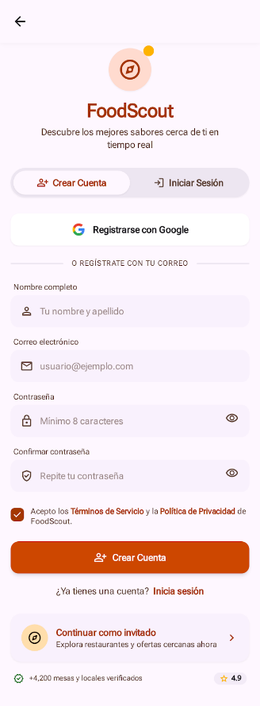
Mockup realizado con Google Stich (Bosquejo)
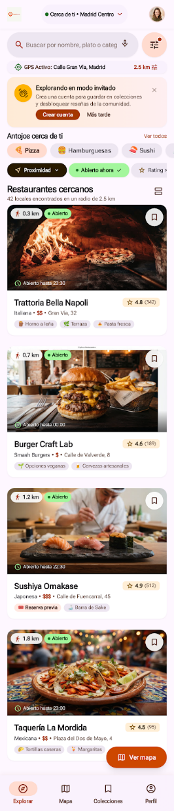
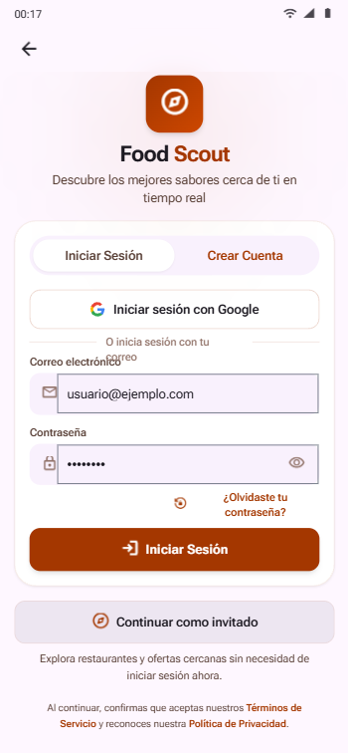

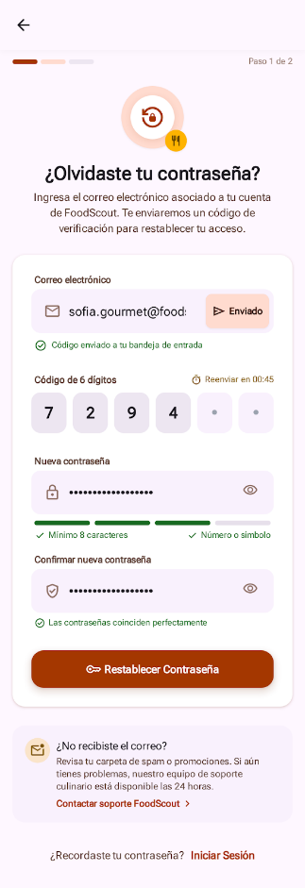
Lo primero que aparecerá al ingresar son los restaurantes más cercanos a la posición del usuario

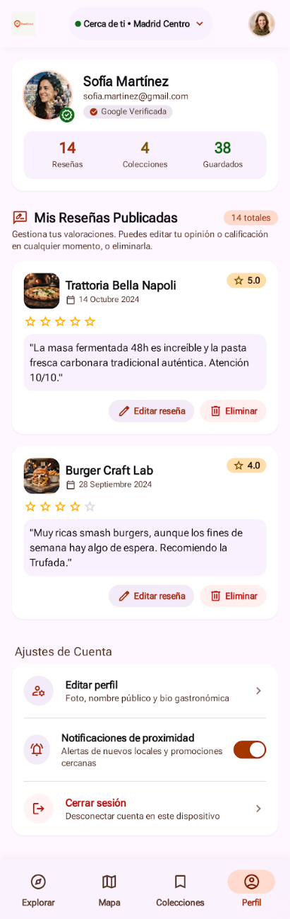
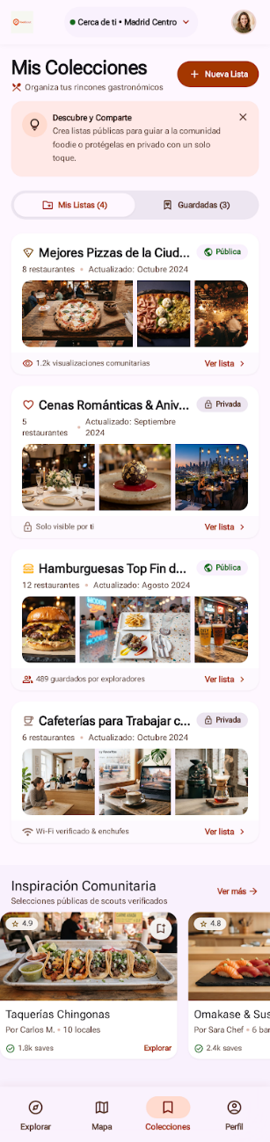
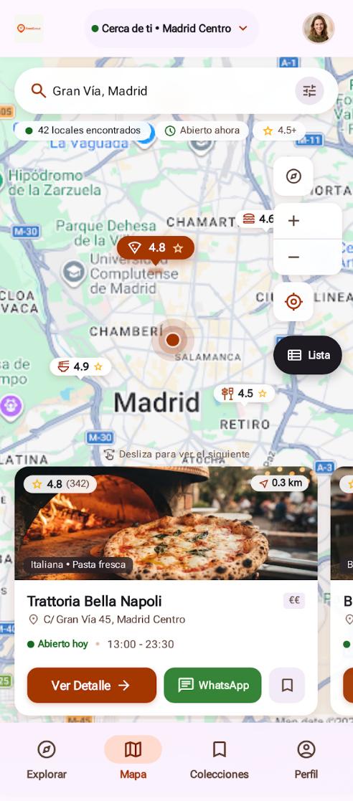
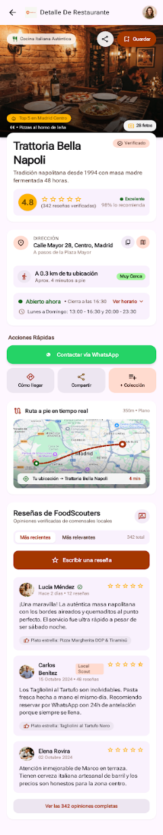
Pantalla de detalle del restaurante

La comunicación con el restaurante será por vía WhatsApp

